- 将游戏包通过ftp上传到58.61.156.221服务器上。
举例：QQ浏览器上线到TCL i898机型
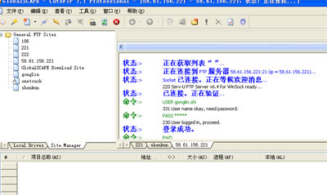
- 远程登录28.61.156.221这台服务器。
- 打开sql server2005这台数据库wapportal。
- 打开表game 通过表中name字段找到这款游戏的id=161
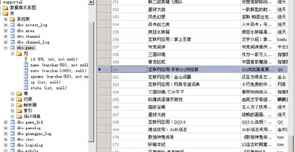
备注：如果没有这条记录，直接在数据库里面添加相关记录。然后在D:\Tomcat 5.0\webapps\wapPortal\game\游戏id\添加一个这个id的目录，同时将展示的图片命名为icon.jpg放在此目录下面
- 打开表mobile，找到需要上线机型的did=246
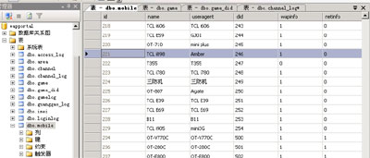
- 将游戏包解压缩以后，里面的jar和jad文件存放在
D:\Tomcat 5.0\webapps\wapPortal\game\游戏id\did中，如果没有此文件夹就建立文件夹.
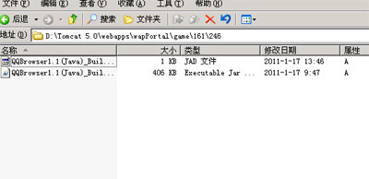
7.打开数据表game_did，将游戏id和did添加上去
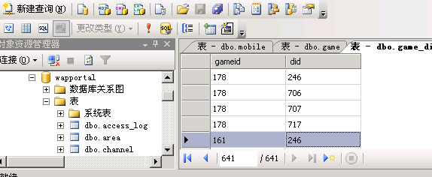
8.通过I898来访问游戏Portal开是否访问正常和下载正常。

